A la découverte des des Bruyères de Couptrain
Départ de Couptrain pour une sortie Marche Nordique pas de 11 km premier weekend des vacances.Comme entraineur Christian, Daniel et 7 marcheurs.
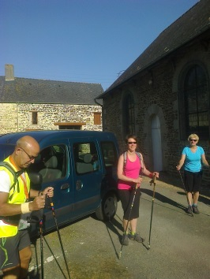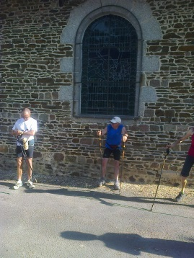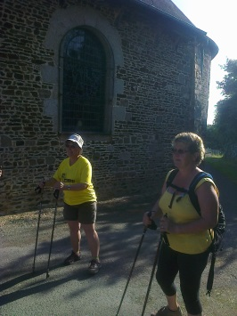
Pour ce premier week-end le soleil, nous avons un super temps d’été ! Un joli circuit 85 % de chemins, de magnifiques horizons ça sent bon les vacances 2013 sont bien partie.
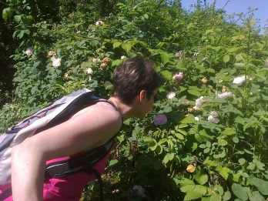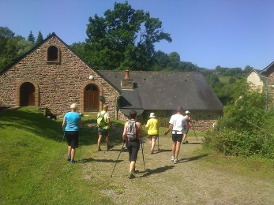
Vous trouverez la marche nordique de cette journée sur _http://www.calculitineraires.fr/ n°304172. Résultat : 11 km.
Prochaine sortie le 11 07 13 au jardin des renaudies avec Daniel.
Sportivement Christian
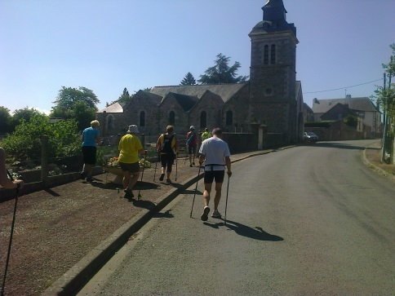
Altitude de départ : 156 m | Altitude d'arrivée : 156 m Altitude Maxi : 204 m | Altitude Mini : 153 m
Différence d'altitude entre le départ et l'arrivée : 0 m Dénivelé totale du parcours : 112 m
Dénivelé négatif : 56 m (trait vert sur la carte) Dénivelé positif : 56 m (trait rouge sur la carte)

